الثانوية الإعدادية الإمام علي | فرض منزلي رقم 1 | المستوى الأولى | الاسم :.................................................
الأستاذ : الحسناوي عبد الوهاب | الموسم الدراسي :..................... |  | القسم :.................................................
تمريــــــــــن 1 : ( الجواب وراء الورقة )
1- أنجز رسما تخطيطيا لخلية نباتية وخلية حيوانية مع التسميات والعنوان ومع احترام قواعد الرسم
2- ماهو الفرق بين الخلية النباتية والخلية الحيوانية ؟
تمرين 2 :
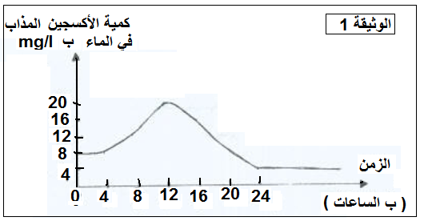
تمثل الوثيقة 1 منحنى تغير كمية الأكسجين المذاب في الماء ب mg/l حسب الزمن ( بالساعات ) ببركة غنية بالأعشاب المائية خلال يوم 10 أبريل .
ملحوظة : الساعة 10 تشير إلى الثانية عشر ليلا .
1-استخرج من الوثيقة 1 جانبه كمية الأكسجين
المذاب في ماء البركة :
- في الساعة 0 :..........................................................................................................................................................
- في الساعة12:...........................................................................................................................................................
- اقترح تفسيرا للتغير الملاحظ في كمية
الأكسجين اعتمادا على معلوماتك حول
تغير كمية الإضاءة خلال اليوم بهذه البركة .
أ- في الزمن 0 : ........................................................................................................................................................
- في الزمن 12 : .....................................................................................................................................................
التمرين 3 :
- يمثل الرسم التخطيطي (ب) نموذجا للتنفس الرئوي ، ويمثل الرسم التخطيطي (أ) نموذجا للتنفس القصبي
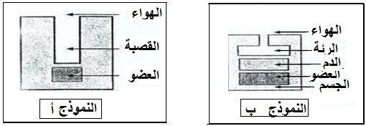

- مثل بواسطة أسهم على النموذجين (أ) و(ب) وباستعمال الألوان(اللون الأزرق بالنسبة لco₂والأحمر بالنسبة ل o₂ ) التبادلات التنفسية ( o₂و co₂ ) التي تتم :
- بين الهواء والعضو في النموذج (أ )
- بين الهواء والدم . وبين الدم والعضو في النموذج (ب)
- ما هو الاختلاف الأساسي بين النموذجين ؟
.............................................................................................................................................................................................................
........................................................................................................................................................................................................................................................................................................................................................................................................................................................................................................................................................................................................................................................................................................................................................................................................................................................

